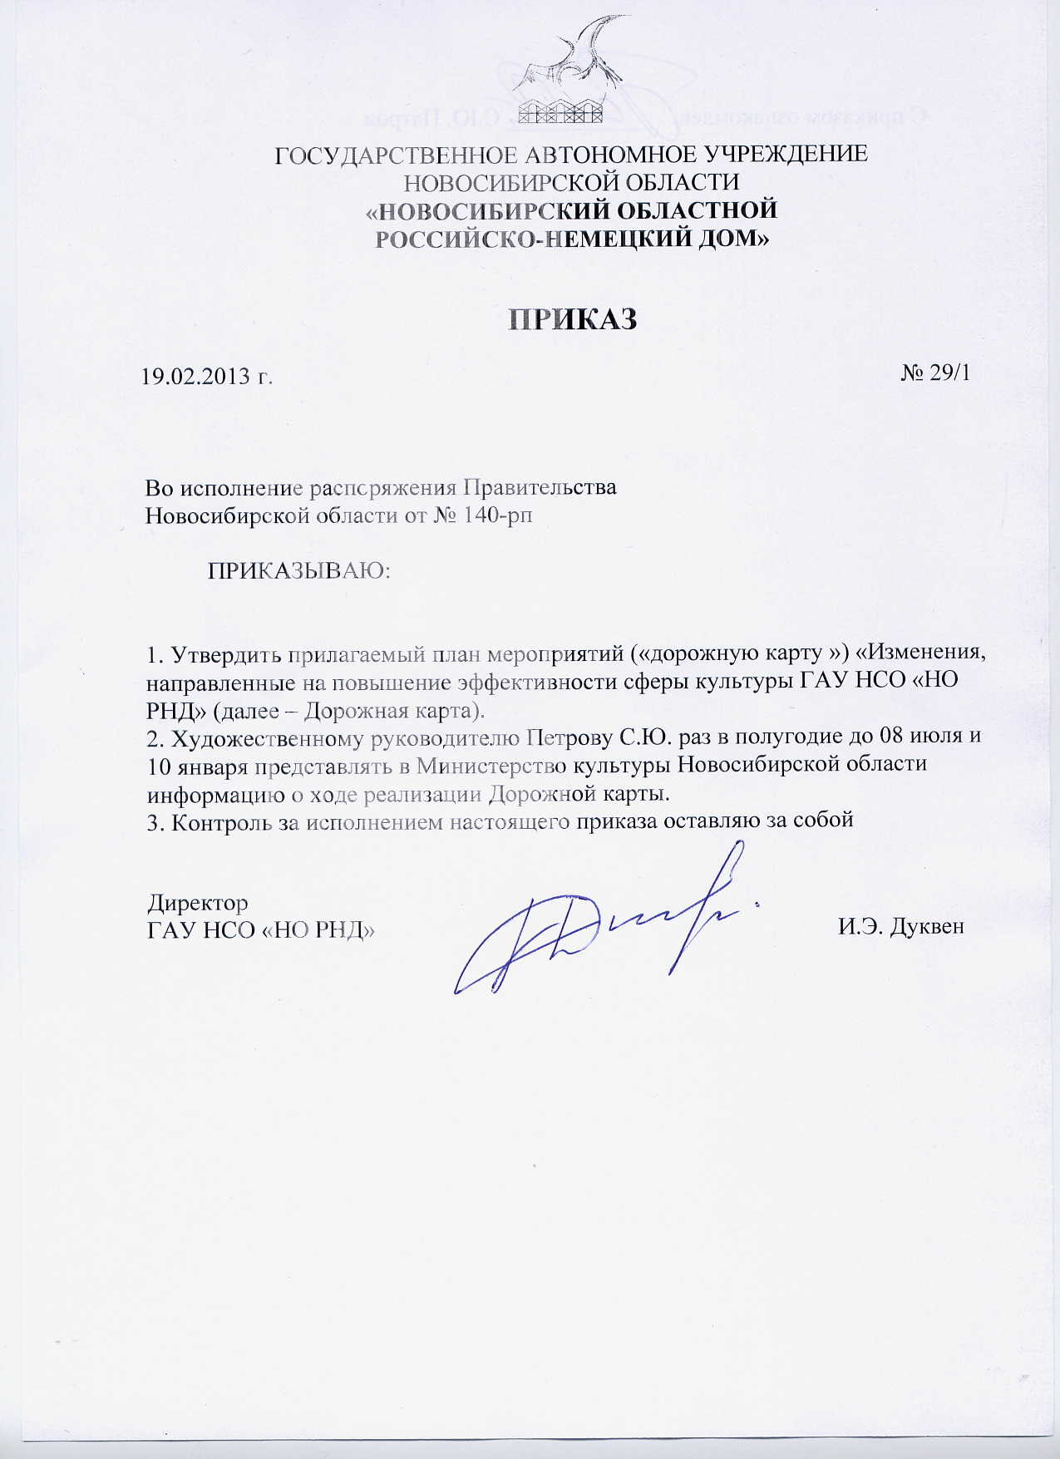

План
мероприятий («дорожная карта») «Изменения в отраслях социальной сферы, направленные на повышение эффективности сферы культуры Новосибирской области»

I. Цели разработки «дорожной карты»:
повышение качества жизни жителей Новосибирской области путем предоставления им возможности саморазвития через регулярные занятия творчеством по свободно выбранному ими направлению, воспитание (формирование) подрастающего поколения в духе культурных традиций российских немцев, создание условий для развития творческих способностей и социализации современной молодежи, самореализации и духовного обогащения творчески активной части населения, полноценного межнационального культурного обмена;
обеспечение достойной оплаты труда сотрудников НО РНД и Центров немецкой культуры Новосибирской области как результат повышения качества и количества оказываемых ими государственных (муниципальных) услуг;
развитие и сохранение кадрового потенциала сотрудников НО РНД и Центров немецкой культуры Новосибирской области;
повышение престижности и привлекательности профессий в сфере культуры и образования специалистов НО РНД;
сохранение культурного и исторического наследия российских немцев, проживающих на территории Новосибирской области, обеспечение доступа граждан к культурным ценностям и участию в культурной жизни, реализация творческого потенциала нации;
создание благоприятных условий для устойчивого развития сферы культуры Новосибирской области.

II. Проведение структурных реформ в сфере культуры ГАУ НСО «НО РНД»:
повышение качества и расширение спектра государственных услуг в сфере культуры;
обеспечение доступности к культурному продукту путем информатизации отрасли (создание электронных библиотек, виртуальных музеев, размещение в информационно-телекоммуникационной сети «Интернет» наиболее популярных мероприятий);
создание условий для творческой самореализации населения Новосибирской области;
вовлечение населения в создание и продвижение культурного продукта;
участие Центров немецкой культуры в формировании комфортной среды жизнедеятельности Новосибирской области;
популяризация Новосибирской области во внутреннем и внешнем культурном пространстве;
финансирование ГАУ НСО «НО РНД» и ЦНК НСО из всех источников.

III. Целевые показатели (индикаторы) развития сферы культуры НО РНД и меры, обеспечивающие их достижение
1. С ростом эффективности и качества оказываемых услуг будут достигнуты следующие целевые показатели (индикаторы):
1) увеличение количества посещений культурно-досуговых мероприятий (по сравнению с предыдущим годом):
(единиц)
2012 год | 2013 год | 2014 год | 2015 год | 2016 год | 2017 год | 2018 год
49000 | 50000 | 51000 | 52000 | 53000 | 54000 | 55000

2) увеличение библиотечного фонда библиотеки НО РНД (по сравнению с предыдущим годом):
(единиц)
2012 год | 2013 год | 2014 год | 2015 год | 2016 год | 2017 год | 2018 год
11000 | 11200 | 11400 | 11600 | 11800 | 12000 | 12200

3) увеличение доли представленных (во всех формах) зрителю музейных предметов в общем количестве экспонатов «Музея истории и этнографии российских немцев» Новосибирской области:
(единиц)
2012 год | 2013 год | 2014 год | 2015 год | 2016 год | 2017 год | 2018 год
2456 | 2476 | 2496 | 2516 | 2536 | 2556 | 2576

4) увеличение посещаемости «Музея истории и этнографии российских немцев» ГАУ НСО «НО РНД»:
(единиц)
2012 год | 2013 год | 2014 год | 2015 год | 2016 год | 2017 год | 2018 год
4500 | 4700 | 4900 | 5100 | 5300 | 5500 | 5700

5) увеличение численности участников культурно-досуговых мероприятий (по сравнению с предыдущим годом):
(единиц)
2012 год | 2013 год | 2014 год | 2015 год | 2016 год | 2017 год | 2018 год
7400 | 7500 | 7600 | 7700 | 7800 | 7900 | 8000

6) повышение уровня удовлетворенности граждан Новосибирской области качеством предоставления государственных услуг в сфере культуры:
(процентов)
2012 год | 2013 год | 2014 год | 2015 год | 2016 год | 2017 год | 2018 год
87,7 | 90,0 | 91,0 | 92,0 | 93,0 | 94,0 | 97,0

7) увеличение количества проектов НО РНД и ЦНК НСО, поддержанных в рамках федеральной целевой программы «Культура России (2012-2018 годы)» и получивших гранты Президента Российской Федерации:
(единиц)
2012 год | 2013 год | 2014 год | 2015 год | 2016 год | 2017 год | 2018 год
- | 1 | 2 | 3 | 3 | 4 | 4

8) увеличение доли детей, привлекаемых к участию в творческих мероприятиях, в общем числе детей:
(единиц)
2012 год | 2013 год | 2014 год | 2015 год | 2016 год | 2017 год | 2018 год
4300 | 4350 | 4400 | 4450 | 4500 | 4550 | 4600

10) увеличение доли детского населения, участников ЦНК НСО, в возрасте от 7 до 15 лет, обучающихся в детских школах искусств Новосибирской области:
(процентов)
2012 год | 2013 год | 2014 год | 2015 год | 2016 год | 2017 год | 2018 год
50% | 51% | 52% | 53% | 54% | 55% | 56%

11) увеличение количества выставок проведенных в выставочном зале Новосибирского областного Российско-Немецкого Дома, организуемых НО РНД:
(единиц)
2012 год | 2013 год | 2014 год | 2015 год | 2016 год | 2017 год | 2018 год
12 | 13 | 14 | 15 | 16 | 17 | 18

12) увеличение посещаемости выставок ГАУ НСО «НО РНД»:
(единиц)
2012 год | 2013 год | 2014 год | 2015 год | 2016 год | 2017 год | 2018 год
2000 | 2050 | 2100 | 2150 | 2200 | 2250 | 2300

13) увеличение количества клубных формирований Новосибирского областного Российско-Немецкого Дома:
(единиц)
2012 год | 2013 год | 2014 год | 2015 год | 2016 год | 2017 год | 2018 год
105 | 107 | 109 | 111 | 113 | 115 | 117

14) увеличение количества участников клубных формирований Новосибирского областного Российско-Немецкого Дома:
(единиц)
2012 год | 2013 год | 2014 год | 2015 год | 2016 год | 2017 год | 2018 год
1535 | 1575 | 1615 | 1655 | 1695 | 1735 | 1775

15) увеличение количества культурно-массовых мероприятий Новосибирского областного Российско-Немецкого Дома:
(единиц)
2012 год | 2013 год | 2014 год | 2015 год | 2016 год | 2017 год | 2018 год
549 | 554 | 559 | 564 | 569 | 574 | 580

2. Мерами, обеспечивающими достижение целевых показателей (индикаторов) развития сферы культуры, являются:
1) создание механизма стимулирования работников учреждений культуры, оказывающих услуги (выполняющих работы) различной сложности, включающего установление более высокого уровня заработной платы, обеспечение выполнения требований к качеству оказания услуг, прозрачное формирование оплаты труда, внедрение современных норм труда, направленных на повышение качества оказания государственных (муниципальных) услуг;
2) поэтапный рост оплаты труда работников учреждений культуры, достижение целевых показателей по доведению уровня оплаты труда (средней заработной платы) работников учреждений культуры до средней заработной платы в регионах Российской Федерации в соответствии с Указом Президента Российской Федерации от 7 мая 2012 г. N 597 "О мероприятиях по реализации государственной социальной политики";
3) обновление квалификационных требований к работникам, переобучение, повышение квалификации, приток квалифицированных кадров, создание предпосылок для появления в бюджетном секторе конкурентоспособных специалистов и менеджеров, сохранение и развитие кадрового потенциала работников сферы культуры Новосибирской области;
4) реорганизация неэффективных учреждений культуры.

IV. Мероприятия по совершенствованию оплаты труда работников учреждений культуры Новосибирской области
1. Разработка и проведение мероприятий по совершенствованию оплаты труда работников учреждений культуры Новосибирской области должны осуществляться с учетом Программы поэтапного совершенствования системы оплаты труда в государственных (муниципальных) учреждениях на 2012 - 2018 годы, утвержденной распоряжением Правительства Российской Федерации от 26 ноября 2012 г. N 2190-р, Единых рекомендаций по установлению на федеральном, региональном и местном уровнях систем оплаты труда работников государственных и муниципальных учреждений, утверждаемых на соответствующий год решением Российской трехсторонней комиссии по регулированию социально-трудовых отношений. Учитывая специфику деятельности учреждений культуры, при планировании размеров средств, направляемых на повышение заработной платы работников, в качестве приоритетных должны рассматриваться библиотеки, культурно-досуговые учреждения и музеи. При этом объемы финансирования должны соотноситься с выполнением этими учреждениями показателей эффективности и достижением целевых показателей (индикаторов).
2. Показателями (индикаторами), характеризующими эффективность мероприятий по совершенствованию оплаты труда работников учреждений культуры, являются:
1) динамика примерных (индикативных) значений соотношения средней заработной платы работников учреждений культуры Новосибирской области, повышение оплаты труда которых предусмотрено Указом Президента Российской Федерации от 7 мая 2012 г. № 597 «О мероприятиях по реализации государственной социальной политики», и средней заработной платы в Новосибирской области:

(процентов)
2013 год | 2014 год | 2015 год | 2016 год | 2017 год | 2018 год
75,0 | 80,0 | 85,0 | 90,0 | 95,0 | 100

2) численность работников государственных и муниципальных учреждений культуры Новосибирской области: (тыс. человек)
2012 год | 2013 год | 2014 год | 2015 год | 2016 год | 2017 год | 2018 год
154 | 151 | 149 | 147 | 146 | 145 | 144

Основные мероприятия, направленные на повышение эффективности и качества предоставляемых услуг в ГАУ НСО

« НО РНД», связанные с переходом на эффективный контракт
 |  | Результат | Ответственный исполнитель | Сроки исполнения

Совершенствование системы оплаты труда
1. | Разработка (изменение) показателей эффективности деятельности учреждения | Приказ ГАУ НСО «НО РНД» | ГАУ НСО «НО РНД» | ежегодно
2. | Проведение мероприятий по приведению штатной численности к фактическому числу работников учреждения культуры Новосибирской области | Отчет ГАУ НСО «НО РНД» в Министерство культуры Новосибирской области | ГАУ НСО «НО РНД» | в течение 2013 года
3. | Проведение мероприятий с учетом специфики учреждения по возможному привлечению на повышение заработной платы средств, получаемых за счет реорганизации неэффективных расходов, а также по возможному привлечению средств от приносящей доход деятельности | Отчет ГАУ НСО «НО РНД» в Министерство культуры Новосибирской области | ГАУ НСО «НО РНД» | ежегодно

Развитие кадрового потенциала работников учреждений культуры
4. | Внедрение профессиональных стандартов работников учреждения. | Приказ ГАУ НСО «НО РНД» | ГАУ НСО «НО РНД» | 2013-2015 годы
5. | Осуществление мероприятий по обеспечению соответствия работников обновленным квалификационным требованиям, в том числе на основе повышения квалификации и переподготовки работников | Приказ ГАУ НСО «НО РНД» | ГАУ НСО «НО РНД» | 2013-2018 годы
6. | Проведение мероприятий по организации заключения дополнительных соглашений к трудовым договорам (новых трудовых договоров) с работниками учреждения в связи с введением эффективного контракта | трудовые договоры работников | ГАУ НСО «НО РНД» | ежегодно

Мониторинг достижения целевых показателей средней заработной платы отдельных категорий работников на территории Новосибирской области, определенных Указом Президента Российской Федерации от 7 мая 2012 г. N 597
7. | Информационное сопровождение «дорожной карты» - организация проведения разъяснительной работы в трудовых коллективах, проведение семинаров и других мероприятий | проведение семинаров и других мероприятий | ГАУ НСО «НО РНД» | 2012-2018 годы
8. | Создание постоянно действующей рабочей группы ГАУ НСО «НО РНД» по оценке результатов реализации «дорожной карты» в учреждении. | Приказ ГАУ НСО «НО РНД» | ГАУ НСО «НО РНД» | 2013 год
9. | Проведение мониторинга реализации мероприятий по повышению оплаты труда, предусмотренных в «дорожной карте» | Отчет ГАУ НСО «НО РНД»  В Министерство культуры Новосибирской области | ГАУ НСО «НО РНД» | 15 июля 2013 г., ежегодно, начиная с 2014 года, 10 января, 10 июля

Сопровождение «дорожной карты»
10. | Утверждение ГАУ НСО «НО РНД» по согласованию с министерством культуры Новосибирской области собственных «дорожных карт» | правовой акт главного государственного учреждения культуры Новосибирской области | ГАУ НСО «НО РНД» | I квартал 2013 г.
11. | Разработка и утверждение ГАУ НСО «НО РНД»  планов мероприятий по повышению эффективности деятельности учреждения в части оказания государственных услуг (выполнения работ) на основе целевых показателей деятельности учреждения, совершенствованию системы оплаты труда, включая мероприятия по повышению оплаты труда соответствующих категорий работников (по согласованию с министерством культуры Новосибирской области) | локальный акт учреждения | ГАУ НСО «НО РНД» | I квартал 2013 г.

